

Relatório - Site WEB

Por: Pietro Campos de Sousa

Para: Kattiana

Sumario

1. Introdução:

Irei apresentar a ideia principal do texto.

1. Desenvolvimento:

Irei mostrar as dificuldades, ferramentas e principais mudanças que aconteceram durante o processo de desenvolvimento deste site criativo.

1. Conclusão:

Finalização deste documento que, tem o intuito de apresentar o meu desenvolvimento enquanto aluno sobre a matéria de desenvolvimento WEB.

1. Pag(..)...........................................................................................................Pag(..)

2. Pag(..)...........................................................................................................Pag(..)

3. Pag(..)...........................................................................................................Pag(..)

1. Introdução

Neste documento tenho o objetivo de deixar relatadas, todas as dificuldades, facilidades, as ferramentas e as principais mudanças que ocorreram no site no tempo o qual, eu como aluno e desenvolvedor WEB dediquei a ele. Este é um trabalho que foi pedido por uma professora da instituição que hoje estou estudando, que é o CEFET-MG. Este que vêm me proporcionando grande avanço acadêmico e pessoal. A professora a qual me refiro é a professora do curso técnico de informática na matéria de desenvolvimento WEB: Kattiana. Este site tem o objetivo de informar o seu leitor sobre os “Benefícios da Leitura Diária” que por sua vez escolhi como tema para este site. Este site tem também o objetivo de mostrar o que é possível fazer com a orientação de um tutor na programação, e o de testar a capacidade dos alunos como desenvolvedores WEB.

1. Desenvolvimento

Entramos agora no tópico que vai tomar a maior parte deste texto, que conta com imagens e textos para uma melhor descrição e ilustração do que for descrito por mim.

O site WEB é um conjunto de linhas de código em uma dada linguagem de programação que, tem como objetivo interpretar o que for escrito nessas linhas de código e transmitir para o usuário como imagens, textos, áudios, gifs e outras formas de leitura de códigos por parte destes compiladores.

O primeiro e mais básico fundamento do site em qualquer linguagem de programação é, declarar a linguagem que está sendo utilizada, por exemplo em HTML que é a linguagem utilizada por mim, abrimos o arquivo e declaramos na primeira linha:

(! DOCTYPE HTML)

Assim o programa que neste caso é o VScode sabe, em qual linguagem buscar as suas tags.

As tags são utilizadas para designar funções com os textos que as compõem.

Agora que já se tem noção de partes mais básicas da linguagem de programação que foi utilizada, relatarei algumas situações que enfrentei no desenvolvimento do meu próprio site.

Primeiramente segui o procedimento mais básico de preparação do terreno para receber o corpo e cabeçalho deste site.

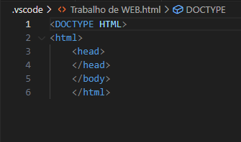

Logo após inseri uma série de tags e comandos que tem cada uma sua função própria. Como, trocar a cor do fundo ou mostrar na tela um texto. E assim já tinha este resultado:

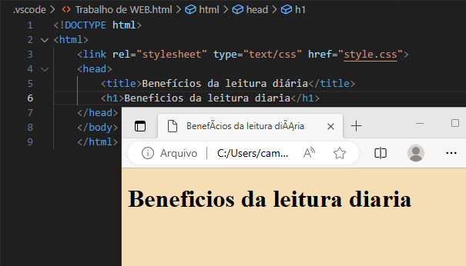

Isto era o pouco possível nas primeiras aulas que tive no curso e que com o tempo se escalonaram de forma a qual nem eu mesmo esperava. Já algumas aulas mais a frente, conhecemos mais alguns recursos que eram oferecidos por essas duas linguagens de programação que apesar de serem simples, já são capazes fazer grandes coisas.

Com esse conhecimento que foi passado durante essas aulas tornou-se possível avançar muitos passos de uma só vez. E com a ajuda da nossa professora e também da escola online: W3School

Consegui adicionar imagens e trabalhar melhor estes textos que mais tarde seriam adicionados no site. E estava aí o maior avanço que o site teve no geral.

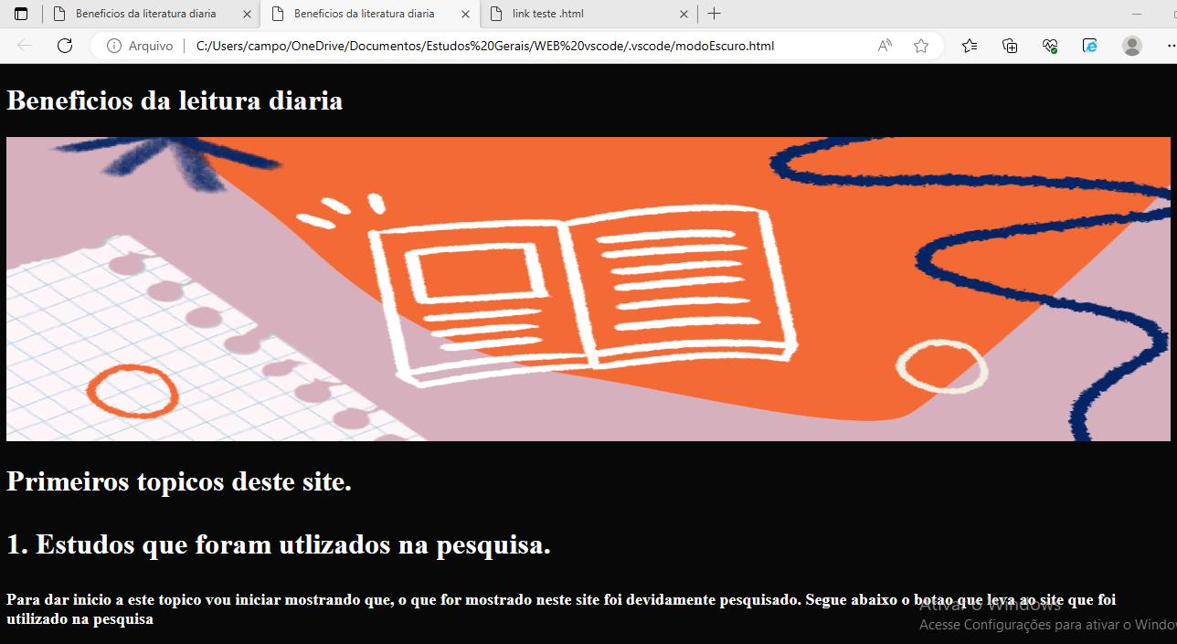

A partir desse momento, o site já possuía mais funções, além de possuir imagens, ele possuía agora, um botão que leva para uma página que tem um texto sobre o desenvolvedor.



Desse momento em diante o site fluiu com mais tranquilidade pois, com mais facilidade em lidar com o VScode, eu poderia ir a fundo e finalizar com o que eu tivesse de conhecimento esse projeto. E foi assim que com os conhecimentos que havia acumulado de pesquisas aulas de desenvolvimento WEB e a ajuda da W3School foi finalizado o meu site criativo.

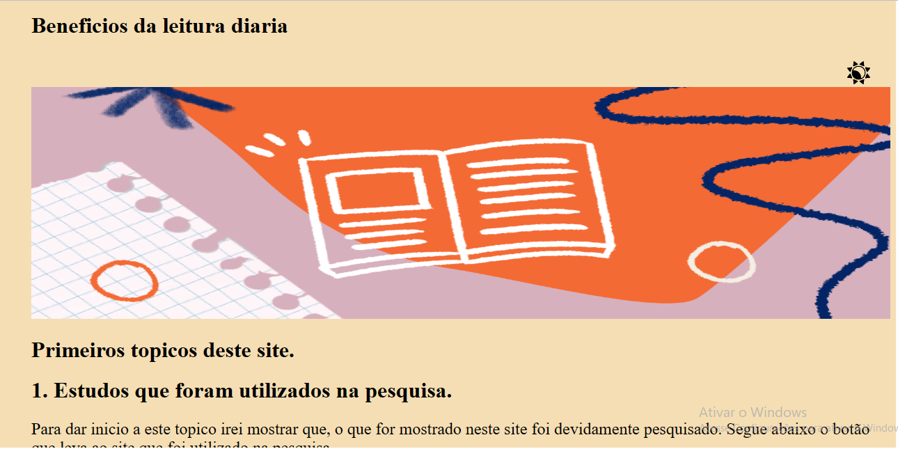

Essa é a última imagem mais recente tirada do site que agora conta com uma variedade de estilos de texto e botões funcionais que, trocam a cor do site para o tema escuro caso alguém que, tenha problema de visão, acesse o site, agora terá também uma opção de utilizar o modo escuro que aumenta o contraste entre o fundo e as letras.

Evolução dos botões









1. Conclusão

Enquanto trabalhava no desenvolvimento deste site, tive várias ideias, porém que decidi não aplicar pois fugiriam do escopo das aulas de WEB que tivemos, portanto continuarei atualizando este site com o tempo e espero que, pós-correção e apresentação que eu possa melhorá-lo cada vez mais.

Isto foi o que consegui fazer com o tempo que foi proposto, espero ter atendido as expectativas.